Poznámky Úč MÚJ 3-01
IČO
5
1
3
1
0
8
8
1
DIČ
2 1 2 0 6 6 4 7 4 4
Čl. I Všeobecné údaje o účtovnej jednotke
Účtovná jednotka sa počas roka 2023 zaoberala internetovým predajom v SR
Čl. I (1) , (3) Všeobecné údaje
MACO MEDIA s.r.o.
Čl. I (1) Obchodné meno účtovnej jednotky:
Horná Tižina 25, 01306, Terchová
Sídlo:
0
Čl. I (3) Priemerný počet zamestnancov:
Čl. I (2) Údaje o konsolidovanom celku
Čl I (2) a) Obchod. meno a sídlo konsolidovanej účtovnej jednotky, ktorá zostavuje konsolidovanú účtovnú závierku za tú skupinu účtovných jednotliek konsolidovaného celku,
ktorého súčasťou je aj účtovná jednotka:
Obchod. meno a sídlo účtovnej jednotky, ktorá je bezprostredne konsolidujúcou účtovnou jednotkou:
Čl. I (2) b) Účtovná jednotka je materskou účtovnou jednotkou
Áno
Nie
Účtovná jednotka je oslobodená od povinnosti zostaviť konsolidovanú účtovnú závierku a konsolidovanú výročnú správu podľa § 22
Áno Nie
Čl. II Informácie o prijatých postupoch
Postupy boli aplikované podľa Slovenskej legislatívy v SR.
Čl. II (1) Nepretržité pokračovanie účtovnej jednotky
Čl. II (1) Účtovná uzávierka je zostavená za splnenie predpokladu, že účtovná jednotka bude nepretržite pokračovať vo svojej činnosti:
Áno
Nie
Čl. II (2) Spôsob oceňovania jednotlivých položiek majetku a záväzkov
Čl. II (2) Spôsob oceňovania jednotlivých položiek majetku a záväzkov
Strana: 1
Vytvorené v programe OMEGA - podvojné účtovníctvo a legislatíva bez starostí. © KROS a.s., www.kros.sk/omega
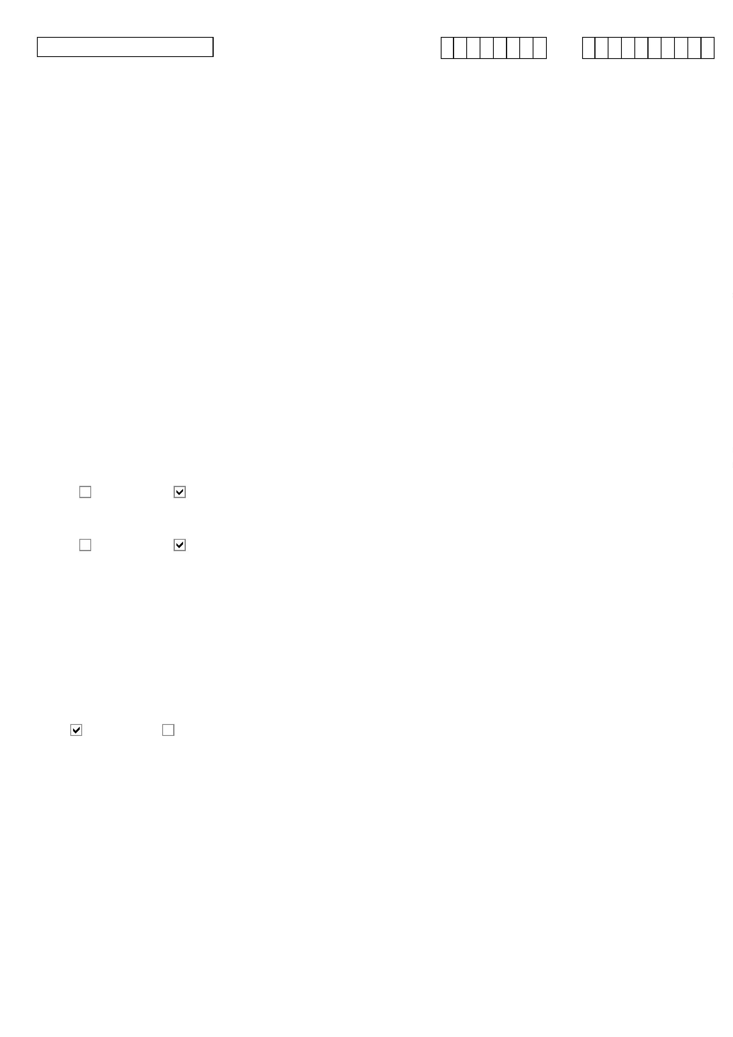

Poznámky Úč MÚJ 3-01
IČO
5
1
3
1
0
8
8
1
DIČ
2 1 2 0 6 6 4 7 4 4
Popis položky
Ocenenie majetku a záväzkov
Poznámka k oceneniu
Dlhodobý nehmotný majetok
Dlhodobý hmotný majetok
Dlhodobý finančný majetok
Zásoby
OC
OC
OC
MH
MH
MH
Pohľadávky
Krátkodobý finančný majetok
Záväzky vrátane rezerv, dlhopisov, pôžičiek, úverov
Derivátové operácie
Čl. II (2) Spôsob oceňovania jednotlivých položiek majetku a záväzkov (účtovanie a úbytok
zásob)
Čl. II (2) Spôsob oceňovania jednotlivých položiek majetku a záväzkov (účtovanie a úbytok zásob)
Pri účtovaní zásob postupovala účtovná jednotka podľa § 43 postupov účtovania v PÚ:
spôsobom A účtovania zásob
spôsobom B účtovania zásob
Úbytok zásob rovnakého druhu účtovná jednotka oceňovala:
váženým aritmetickým priemerom z obstarávacích cien alebo vlastných nákladov
metódou FIFO (1. cena na ocenenie prírastku zásob sa použila ako 1. cena na ocenenie úbytku zásob)
iným spôsobom:
Strana: 2
Vytvorené v programe OMEGA - podvojné účtovníctvo a legislatíva bez starostí. © KROS a.s., www.kros.sk/omega
